Acer Travelmate 5730
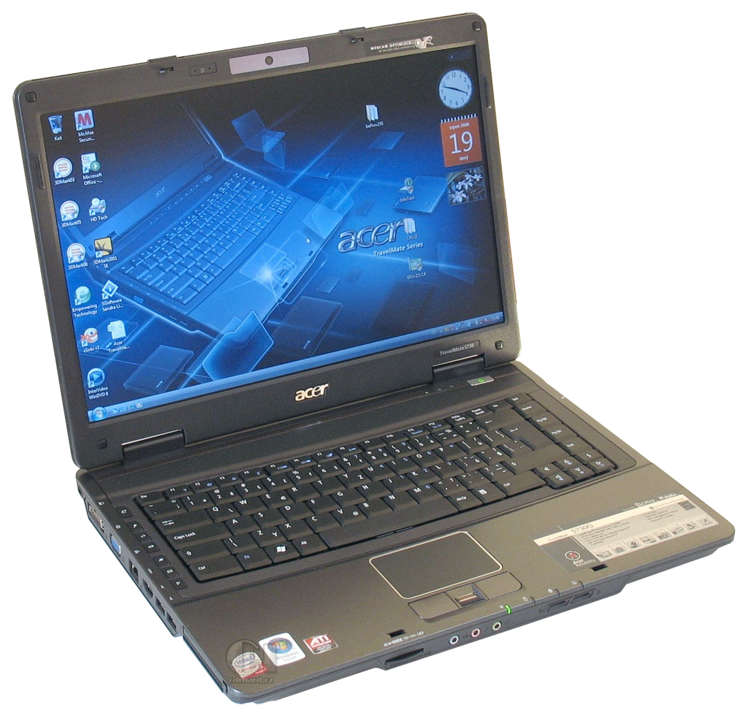
Hebben we zelf niet, de buren wel. De batterijen lijken niet zo best te zijn.
- Op de Acer website
Batterijen. Let even op, er bestaat een 11,1V type en een 14,8V type. Goed opletten op het voltage van de batterij die er uit komt, en ook goed opletten op het exacte typenummer.
- Psaparts.nl, €64
- Cellularfactory.com, $40(!)
- Batterystyle.com, €63
- Replacedirect.nl, €100

